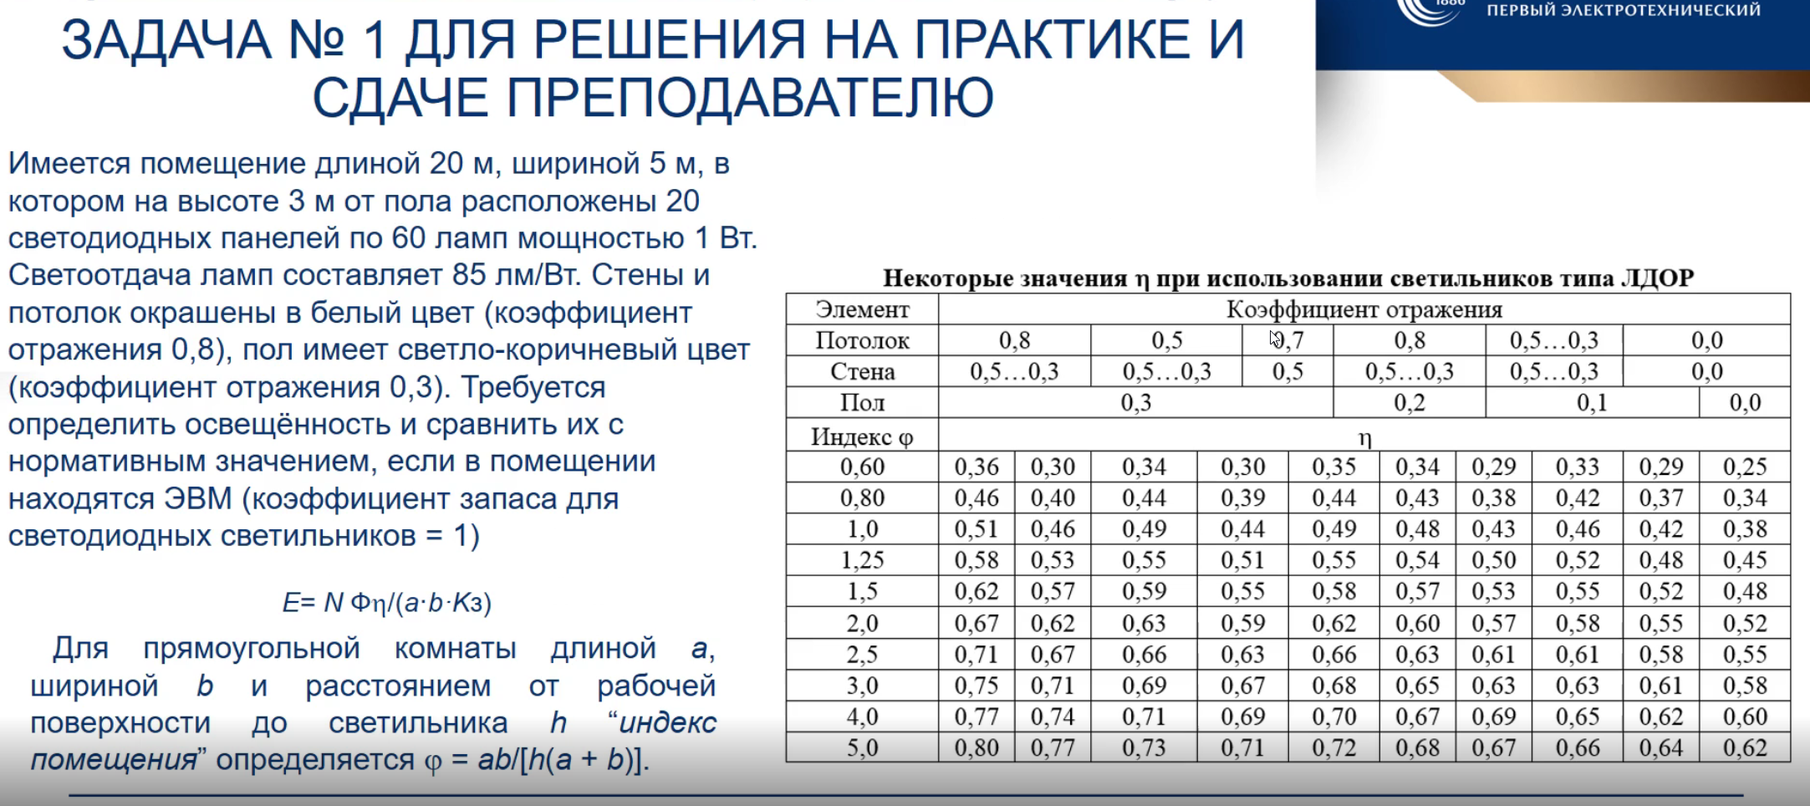

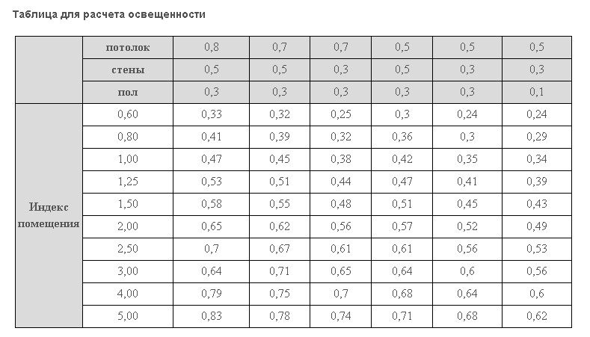

Нормативная освещенность составляет 400лк, поэтому расчетная освещенность при представленных исходных данных превышает требуемую общую освещенность.

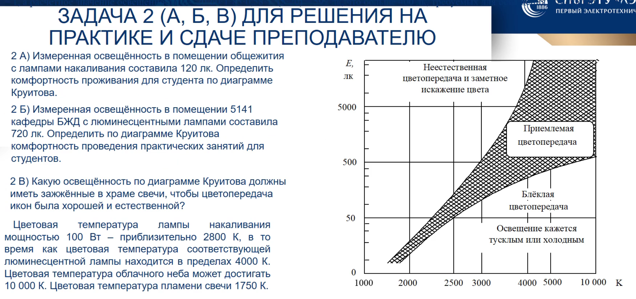

a) Цветопередача является приемлемой, хотя находится близко к границе блеклой золы.

б) Цветопередача является приемлемой и находится близко к середине зоны приемлемой цветопередачи.

в) Для естественной цветопередачи свечи должны иметь освещенность около 10лк.